CE241 scheda creata il 30 settembre 2026
Descrizione storico-bibliografica
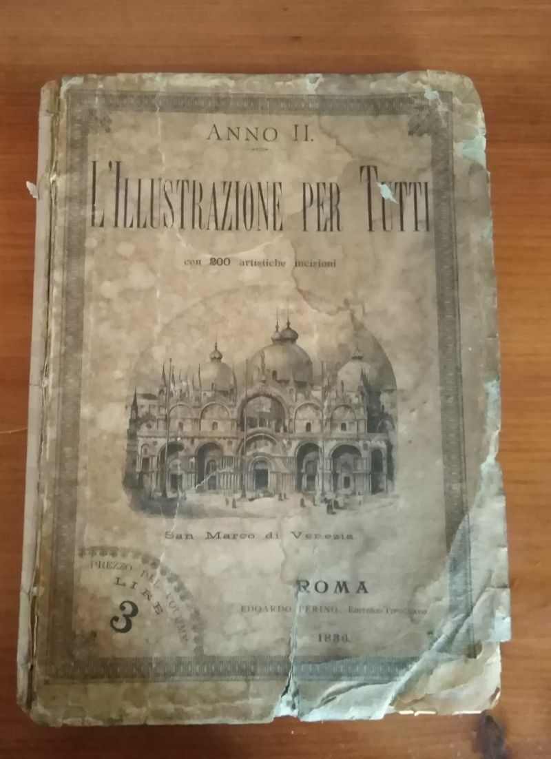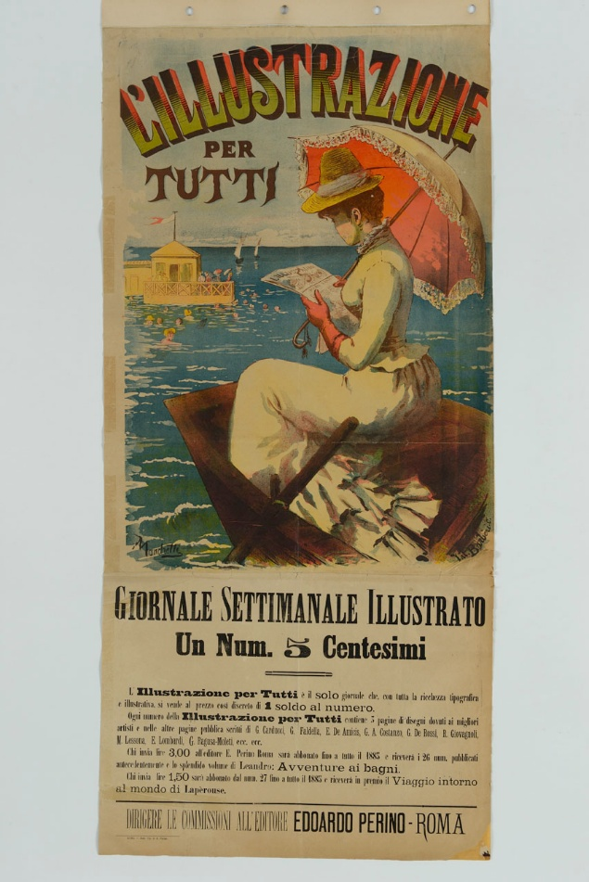
L'*illustrazione per tutti : giornale settimanale illustrato. - Anno 1, n. 1 (18 gennaio 1885)-anno 1, n.52 (27 dicembre 1891). – Roma : Edoardo Perino, 1885-1891. – 7 volumi ; 29 cm. ((Settimanale. - TO00185894
Nel 1891 si fonde con: L'*ultima moda [P18]
Soggetto: Periodici illustrati – 1885-1891

*Pietro Metastasio : inaugurandosi in Roma il monumento a lui eretto : numero unico compilato da Clelia Bertini e Severino Attilj. - 21 aprile 1886. - Roma : Edoardo Perino, 1886. - 8 p. : ill. ; 42 cm. - Supplemento al n. 16 dell'Illustrazione per tutti. - CFI0660665; TO00188828
Compilatori: Attilj, Severino ; Bertini Attilj, Clelia
Soggetto: Metastasio, Pietro – 1886

Editore: Perino, Edoardo

Note e riferimenti bibliografici
- https://www.lfb.it/fff/editoria/editori/p/perino.htm

